车联网-定位互动服务
定位互动服务是基于车载GPS并使用车载电话与远程呼叫中心连通提供实时交流互动服务。
作用
1.全球卫星定位追踪，时时跟踪定位，定时定位。
2.电子围栏：设备进入或离开围栏，用户手机可收到告警及设备的位置信息。
3.车辆防盗：设防状态下，车辆若有异常，设备会发出告警至用户手机。
4.历史轨迹：用户通过网络服务平台查询设备在任一时段的运动轨迹。
5.远程断油断电：发送远程指令控制车辆断油，设备根据车速智能执行安全熄火命令。

目前国内定位互动服务有通用的安吉星（OnStar）、丰田的G-BOOK、荣威inkaNet和日产CarWings。

安吉星
什么是安吉星（OnStar）？
On Star系统与丰田的G-book在功能上类似，运作原理也基本相同，都是为车主提供在线服务。OnStar主要依赖于CDMA网络进行语音、数据通信以及GPS卫星进行定位和导航服务，其在北美主要与美国的Verizon Wireless和加拿大的Bell Mobility两家移动运营商合作，而在中国，OnStar已经与中国电信签订了相关的协议，未来中国消费者使用的OnStar系统将基于中国电信的CDMA网络运行。OnStar的中文名称为“安吉星”，听起来颇有护身符的意味，对于信奉神明的国人来说显得更加亲近。
OnStar历史
OnStar的计划始于1995年通用（GM）、EDS公司（Electronic Data Systems）休斯电气（Hughes Electronics Corporation ）应用各自专业领域内的技术和经验共同开发出了OnStar系统，当时的Onstar基于美国国内的模拟移动信号网络。时任通用全球CEO的瓦格纳在1996年的芝加哥车展上展示了这套在当时互动信息系统，并与1996年11月推出了搭载OnStar系统的三款凯迪拉克车型。此后，奔驰、奥迪、斯巴鲁、大众等公司都曾与通用签署过相关的授权协议，推出过能够提供OnStar服务的车型，可以说通用开创了这种在线实时服务的先河。
之后，由于联邦通信委员会FCC于2008年起不再使用模拟移动技术而全面启用数字移动通信技术，通用公司于2007年底停用了基于模拟信号的OnStar网络，并早在2006年4月时就对其50多万用户发出了通知，对其原有的接收设备进行升级，之后，从第六代产品开始，OnStar全面进入了数字时代。

OnStar进化 | 第1代 | 第2代 | 第4代 | 第5代 | 第6代 | 第8代
通信网络 | 模拟信号 | 模拟信号 | 模拟信号 | 模拟信号  +数字信号 | CDMA  数字信号 | CDMA  数字信号
设备硬件  制造商 | 休斯电气 | 德尔福 | 摩托罗拉 | 摩托罗拉 | 摩托罗拉 | 大陆、LG电子
如今，OnStar已经发展到了第八代，用户超过500万，人群遍布北美及拉丁美洲，拥有三个24小时应答的救助中心，是一套在北美受到广泛好评的系统，有70%在免费期过后选择续费继续使用。
OnStar是如何工作的？
OnStar的硬件系统在出厂时就已安装好，操作面板通常位于车内天花板或内后视镜上，使用起来非常简单，按下面板上的ON键，系统就会与OnStar应答中心连线，通过语音便能够获得所需的帮助。
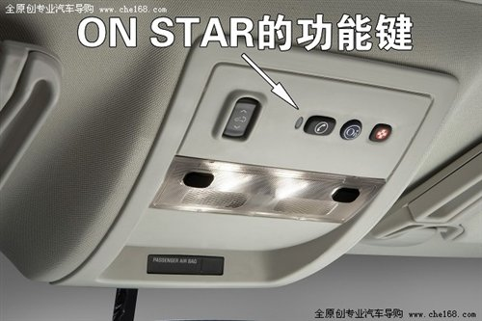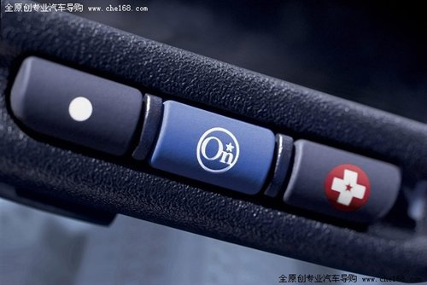
蓝色的“ON”键接通应答中心，十字红色键呼叫救援
无论是车主按下“ON”或红色求救键，或是OnStar系统通过车辆传感器检测到车辆的安全气囊展开时，该系统都会自动通过CDMA网络连线指挥中心，车辆的定位信息、车主的相关信息和车辆信息都会一同显示在负责应答的专业顾问的显示器上，使顾问与车主的沟通更加快捷并且具有针对性。
既然是基于CDMA网络，那么，在信号不好的地方怎么办？据悉，OnStar系统所包含的外置天线的功率可达普通手机信号发射功率的5倍，能够连接到更远距离的通信基站，有着较高的可靠性，目前中国电信CDMA网络也在建设和完善中，随着网络覆盖面的扩大，未来OnStar的覆盖范围将会进一步扩张。
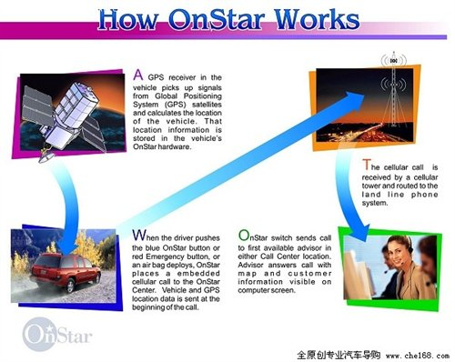
具体从功能上来说，“安吉星（OnStar）”可以为车主提供如下服务：
-碰撞自动求助
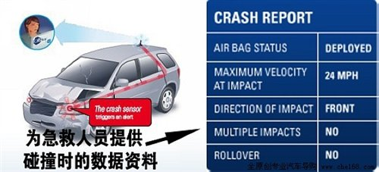
当车辆内置的碰撞传感器检测到车辆发生碰撞或气囊弹出时，便自动向指挥中心发出警报，这时会有专业顾问以语音方式联系车辆，如果车辆无应答，专业顾问便会由GPS锁定车辆位置并通知就救援部门，协助救援人员以最快的速度找到车辆，节省宝贵的时间。同时，OnStar还能够根据撞击时收集到的数据提供撞击报告，包括撞击时的车速、安全气囊是否打开、撞击位置、是否翻滚等等，能够帮助救援人员判断车内人员的损伤情况，尽快展开救援，并且有助于相关部门进行事故原因的分析，这种功能与飞机上的“黑匣子”类似。
-紧急救援协助
车主突发疾病或遇险时，按下红色按钮，指挥中心根据GPS提供的位置信息及时到达车辆所在地点展开援助。
-车况检测报告
搭载于车辆的传感器每月将向OnStar服务中心传输车辆各主要部件的保养及工况信息，OnStar服务中心每月会向用户提供发动机、变速箱、ABS防抱死制动系统、电子稳定控制系统、气囊模块、轮胎等部件共数百项检查的总结报告，帮助车主了解自己车辆的状况并为车辆的维修保养提供了丰富的技术资料。
-被盗车辆定位
OnStar系统加入了被盗车辆定位功能，当车主车辆失窃通知指挥中心后，OnStar系统通过GPS锁定当前被盗车辆的位置，协助警方找回被盗车辆。指挥中心通过CDMA网络向OnStar系统发送指令，实现远程控制，车辆一旦车辆熄火，OnStar系统能够将车辆上锁，偷车者便无法再启动车辆，若车辆没有熄火，指挥中心能够通过OnStar系统开启车辆的灯光，并不断闪烁以提示正在寻找被盗车辆的警方人员，当警方确认到被盗车辆时，指挥中心能够通过OnStar系统控制车辆减速，偷车者只能等着束手就擒。想偷这样的车子，太难了。
-远程车门应急开启
该功能可以帮助那些车辆自动落锁后发现钥匙被遗忘在车内的车主，车主通过手机拨打指挥中心的电话，提供车辆PIN码后即可将车辆解锁，打开车门。在北美这一项功能很受欢迎，在国内相信常常忘记钥匙的车主也不在少数，这项功能还是非常实用的。
-远程寻车
在硕大的停车场里找不到自己的爱车？打电话给OnStar，在提供车辆PIN码后指挥中心会发出鸣笛闪烁灯光的指令，帮助你找到你的爱车。
-道路援助
当车辆发生故障或汽油用光时，即使你的爱车已超出了质保期，依然能够享受OnStar提供的道路援助，目前每月有2.8万用户使用这一服务。
-全音控免提电话
OnStar拥有“HANDS FREE CALLING”免提电话功能，前面已经说过，OnStar的服务是基于CDMA网络的，其车载终端会同时捆绑一个CDMA的电话号码。在驾驶时，按下通话按钮，使用语音指令通过OnStar拨打和接听电话，OnStar的车外天线有5倍于普通手机的发射功率，可以实现更大的信号传输距离，保证通话的稳定性和通话质量，拨号时，驾驶者的视线并不需要离开路面，双手也不需离开方向盘，在实现沟通的同时保证了行车安全。
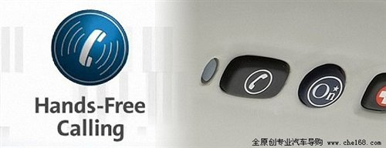
-全程音控导航服务
OnStar的导航与传统意义上的GPS导航系统有所不同，它并不要求必须在车内安装GPS显示屏、也不要求必须在车内安装用于存储地图的存储器和用于计算路线的计算机。你只需要连通OnStar，告诉应答顾问你所要去的地址，便能够得到全程的语音提示，在CD或行车电脑的信息显示屏上会提示将要转弯的路口，即使走错路线，该系统也会及时计算新的路线，保证方便和快捷。而对于原车拥有屏幕导航系统的车辆来说，这一切会变得更加简单。
参考资料：
车168-《不怕偷车贼！通用onstar安吉星系统简介》
拓展阅读：
汽车之家-《不是简单的导航服务 访安吉星呼叫中心》
汽车之家-《年费最低780元 安吉星正式公布使用费用》

G-BOOK
G-BOOK就是丰田的智能副驾系统，是指将车辆远程诊断、远程维护、被盗追踪、紧急通报、话务员服务等多项尖端技术和后台服务，通过车载显示器实现人车交互。目前G-BOOK在应用与丰田和雷克萨斯的部分车型。
功能介绍
下面我们以凯美瑞Gbook智能领航版为例：
◆ 功能之一：话务员服务
首先最强大，也是最核心的就是它的话务员服务，厂家为这款车型专门设了一个呼叫中心，驾驶员每次使用这个功能都是打电话给呼叫中心，那里有365天、每天24小时的话务员随时待命，她们能帮助驾驶员做的事情也很多。
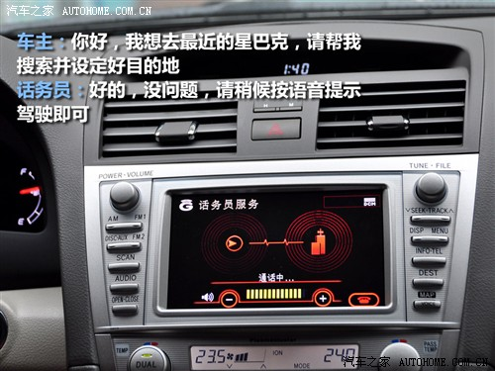
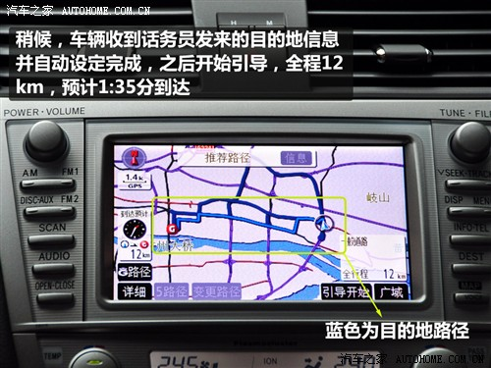
首先就是目的地设定，一般车载导航设备的目的地输入都是很繁琐的事情，要么用旋钮输入，要么用手写输入，但是凯美瑞的G-Book系统，驾驶员只要告诉话务员自己要去的目的地，然后等着导航仪自己设定好目的地之后开始导航即可。
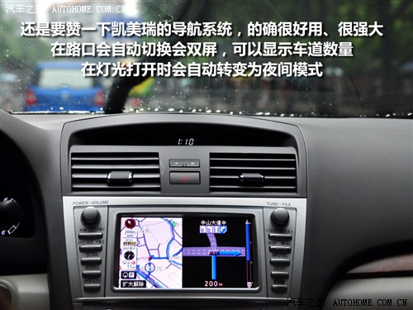
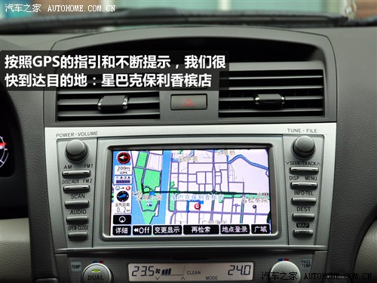
这个话务系统除了帮你设定导航目的地之外，还可以提供信息，例如你所在地区周围的设施、场所，当然这项功能一般的导航也能做到，但话务员完成得更为出色。
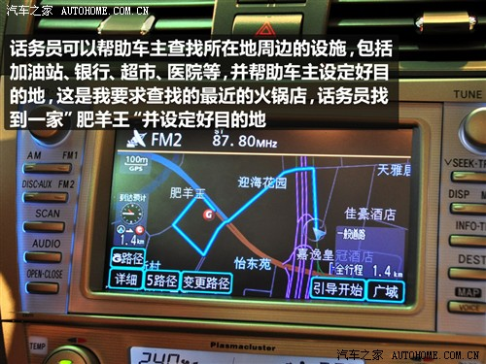
还有更强大的，就是话务员可以直接告诉你你想知道的一些信息，比如某地的天气预报、股市的行情、最新的NBA战况、甚至某某明星的绯闻等等。之所以能提供这样的服务，是因为和新浪、雅虎等网站建立了合作的关系。
◆ 功能之二：路径检索
这项功能和目的地设定有什么区别吗？区别大了，这项功能可以根据政府部门提供的路况信息让你绕开拥堵路段，可以检索你的GPS路径的历史数据，然后给你设计一条又快又好的路线。
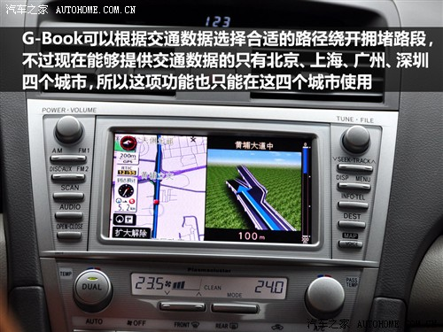
不过因为现在提供交通信息服务的只有北京、上海、广州、深圳四个大城市，所以这项功能暂时也只能在这四个城市使用。
◆ 功能之三：信息提供
我认为这项功能主要有两个用处，首先G-Book系统可以接收服务中心发来的各种新闻，然后在中控台屏幕上查找或者显示，如果你愿意的话，可以让系统一一把这些功能读出来，这样你就能一边开车、一边关心国家大事了。
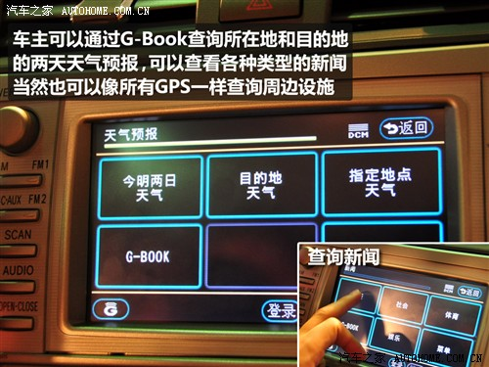
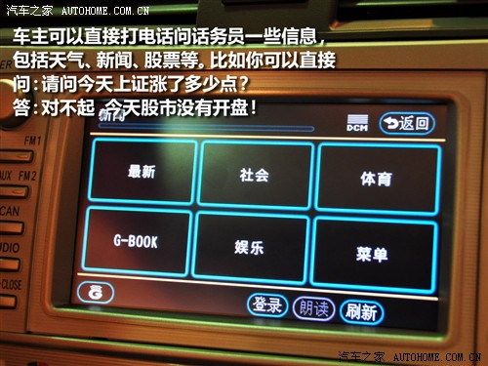
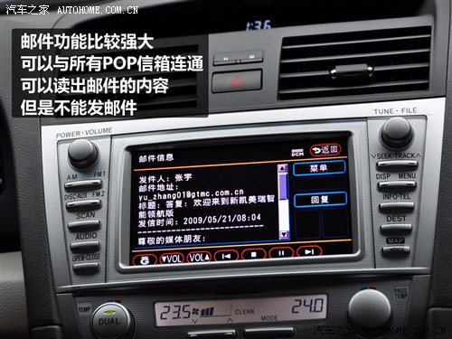
其次就是电子邮件的功能，这项功能允许G-Book系统连通你的POP电子信箱，然后接收你信箱中的信件，同样，如果你愿意的话，它可以帮你读出来。
◆ 功能之四：远程诊断
车上突然出现了故障指示灯怎么办？别着急，G-Book系统已经把这一信息发送给了服务中心和4S店，甚至在你还不知道的时候，他们已经在帮你想办法解决问题了，你所需要做的，就是抓紧时间把车开去检查。
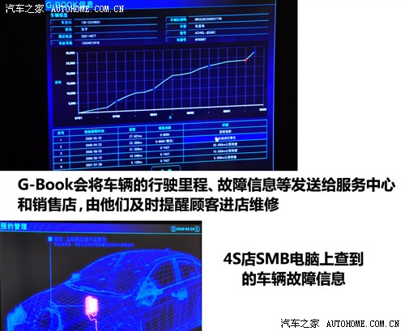
这项功能依靠的是G-Book系统与车辆行车电脑、4S店的电脑系统的完美结合，现在即使最先进的导航仪也还没有这样的功能，所以我认为远程诊断功能是仅次于目的地设定的非常实用的功能。
这些就是它所能提供的便利舒适功能，是不是很强大？别着急，这只是它的一半功能，还有另一半的安全安心方面的功能已经准备好了。
说到安全、安心的功能，这些我想可能比设定目的地、寻找咖啡馆之类更加有用，看到这些功能，我想你会觉得非常贴心。
◆ 功能之五：紧急通报
如果在车上突发疾病、无法驾车甚至有生命危险怎么办？这时可能必须得求助于他人了，如果你身在野外又怎么办呢？如果有G-Book系统可能就会比较从容。
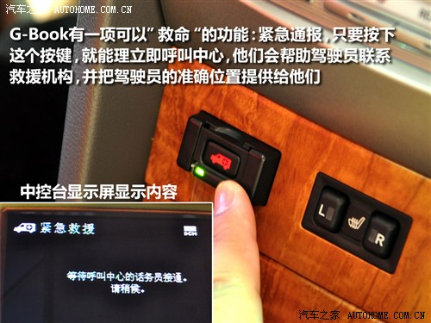
只要按下中控台下方的紧急通报按钮，话务员马上会仔细询问你的病情，帮你联系最近的急救中心，告诉他们你的准确方位和车辆号牌、车身颜色等信息，让他们以最快的时间到达你所在的位置。
按下这个按键之后，为了保证信息的通畅，在半个小时的时间内，G-Book系统的其他功能暂时不能使用，这也是为了随时能够与车主保持联系和沟通。
◆ 功能之六：道路救援
相比紧急通报功能，这项功能就比较简单了，就是如果车辆抛锚，车主可以联系呼叫中心，由他们安排最近的4S店为顾客实施救援。
◆ 功能之七：被盗通知
如果车门、发动机盖、后背厢被非法打开，或者有人进入车内，盗抢检测系统就会被触发，这时车辆就会马上自动向服务中心发出信号，服务中心马上就会拨打车主预留的紧急通讯电话，让他去看一下车是不是真的有问题。
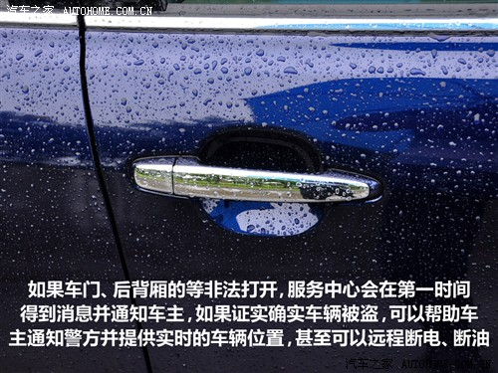
如果车真的丢了怎么办呢？服务中心根据GPS，可以随时了解到车辆的所处的位置，如果需要的话可以提供给警方，帮助他们查找被盗车辆。
你一定会比较奇怪，为什么车辆出了状况不马上通知警察，而要先通知车主，由他来决定是否报警呢？原因很简单：你不能确定是不是车辆真的出了状况，也不能确定这个状况是不是应该报警。
◆ 功能之八：远程维护
车辆的定期保养对于性能的发挥非常重要，而粗心的车主又很容易忘记即时保养，怎么办呢？
G-Book系统会把你的公里数发送给4S店，他们会在需要保养时，把保养邀请的邮件发送给G-Book系统，车主在驾车时就会收到这条信息，并且可以直接在G-Book上操作进行预约保养。
